2020年深圳中考化学试题
一、选择题（共10 小题，每小题1.5分，共15 分。在每小题给出的4 个选项中，只有一项符合题意。）
1.下列描述正确的是（ ）
A. “滴水成冰”是化学变化
B. “花香四溢”表明分子在不断运动
C. “釜底抽薪”是为了降低可燃物的着火点
D. “百炼成钢”指生铁经多次煅炼转化为纯铁
2.如图为铕在元素周期表中的相关信息，下列有关铕的说法正确的是（ ）
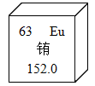
A. 铕原子中的质子数为63
B. 铕的相对原子质量是152.0g
C. 2Eu²⁺表示2 个铕原子
D. Eu₂O₃ 中铕元素的化合价为+6价
3.化学与人类的科学技术、生产生活密切相关。下列说法错误的是（ ）
A 钛合金可应用于火箭和航天飞机
B. 头盔缓冲层中的塑料属于合成材料
C. 垃圾分类有利于废旧金属的回收利用
D. 霉变的花生经冲洗、蒸煮后仍可食用
4.小深同学用思维导图梳理了Na₂CO₃ 的相关知识，其中描述错误的是（ ）
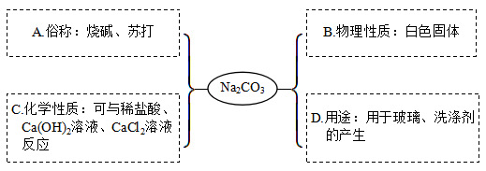
A A B. B C. C D. D
5.“艾叶香，香满堂；粽子香，香厨房。”据研究，粽子的香味源于粽叶的主要成分——对乙烯基苯酚（化学式为C₈H₈O）。下列说法正确的是 （ ）
A. 对乙烯基苯酚不属于有机物
B. 对乙烯基苯酚由3 种元素组成
C. 对乙烯基苯酚中C、H、O 三种元素的质量比为8﹕8﹕1
D. 对乙烯基苯酚由8 个C 原子、8 个H 原子、1 个O 原子构成
6.下列实验不能达到相应目的的是（ ）
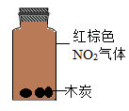 | 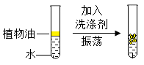 | 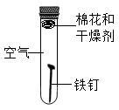 | 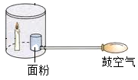
A验证木炭具有吸附性 | B观察乳化现象 | C探究铁生锈的条件 | D验证面粉在一定条件下能爆炸

A. A B. B C. C D. D
7.我国化学家研究出一种新型催化剂，在太阳光照射下实现了水的高效分解。该反应过程的微观示意图如下，下列说法错误的是（ ）
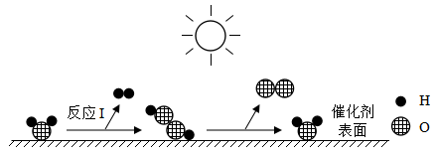
A. 表示的物质属于氧化物
B. 反应I 的化学方程式为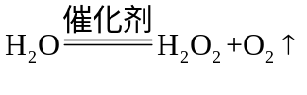
C. 反应II 中，反应前后原子的种类和数目均不变
D. 该成果对氢能源的推广应用有重要的实践意义
8.下图为Ca(OH)₂的溶解度曲线；下表为20℃时溶解度的相对大小。下列说法正确的是（ ）
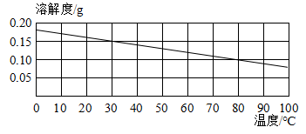
溶解度/g | 一般称为
＜0.01 | 难溶
0.01～1 | 微溶
1～10 | 可溶
＞10 | 易容

A. Ca(OH)₂ 属于易溶物质
B. Ca(OH)₂的溶解度随温度的升高而增大
C. 30℃时，Ca(OH)₂的饱和溶液中溶质与溶剂的质量比为3﹕20
D. 70℃时Ca(OH)₂的饱和溶液，降温到50℃时没有析出固体
9.下列方法能达到除杂目的是（ ）
选项 | 物质（括号内为杂质） | 方法
A | CH₄（CO） | 点燃混合气体
B | 铜粉（碳粉） | 在空气中灼烧固体混合物
C | O₂（水蒸气） | 将混合气体通过浓硫酸
D | NaCl（CaCl₂） | 加水溶解，过滤

A. A B. B C. C D. D
10.如图，将胶头滴管中的物质X 滴入装有物质Y 的试管中，两物质充分反应。下列说法错误的是（ ）
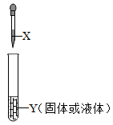
A. X 为稀硫酸，若反应有气泡产生，则生成的气体一定是H₂
B. X 为AgNO₃溶液，Y 为Cu片，根据现象可判断金属活动性：Cu＞Ag
C. X 为BaCl₂溶液，Y 为Na₂SO₄溶液，反应产生白色沉淀
D. X 为稀盐酸，Y 为Al(OH)₃，该反应可应用于治疗胃酸过多症
二、非选择题（共3 题，共25 分）
11.初步学习运用简单的装置和方法制取某些气体，是初中学生的化学实验技能应达到的要求。
（1）某学习小组将实验室制取常见气体的相关知识归纳如下
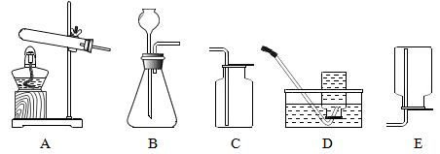
气体 | 方法（或原理） | 发生装置 | 收集装置
O₂ | 方法1：加热氯酸钾 | 均可选择A装置（可根据需要添加棉花） | 均可选择_____装置（填标号）
O₂ | 方法2：加热____ | 均可选择A装置（可根据需要添加棉花） | 均可选择_____装置（填标号）
O₂ | 方法3：分解过氧化氢溶液 | 均可选择_____装置（填标号） | 均可选择_____装置（填标号）
CO₂ | 化学方程式为___________ | 均可选择_____装置（填标号） | 均可选择_____装置（填标号）

（2）该小组将制取的O₂和CO₂（各一瓶）混淆了，设计如下方案进行区分。
方案 | 现象 | 结论
方案1：将带火星的木条分别伸入两个集气瓶中 | 若带火星的木条____ | 则该瓶气体是O₂
方案2：向两个集气瓶中分别滴入少量的______溶液，振荡 | 若溶液变浑浊 | 则该瓶气体是CO₂
方案3：向两个集气瓶中分别倒入少量的水，振荡后再加几滴紫色石蕊溶液 | 若紫色石蕊溶液变_____色 | 则该瓶气体是CO₂
…………. | …………. | ………….

（3）制取气体的过程包括：a．选择制取装置；b．验证所得气体；c．明确反应原理。据此，该小组总结出实验室里制取气体的一般思路为______（填“甲”或“乙”或“丙”）。
甲 a→b→c 乙 b→a→c 丙 c→a→b
12.下列流程可用于制备硫酸铵。
I．制硫酸：
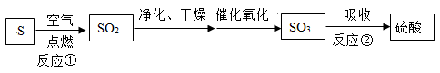
（1）反应①的化学方程式为__________。
（2）反应②为SO₃ + H₂O =H₂SO₄，该反应属于_______反应（填基本反应类型）。
II．合成氨：
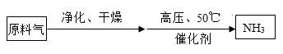
（3）“原料气”中N₂制备：N₂约占空气体积的五分之_____，可通过分离液态空气的方法得到。
（4）“原料气”中H₂ 的制备：高温时，CH₄和水蒸气在催化剂作用下反应得到H₂和CO₂，该反应的化学方程式为___________________。
（5）NH₃溶于水时形成氨水。室温下，氨水的pH______7（填“＞”或“＜）。
III．制备硫酸铵：
（6）将NH₃通入稀释后的硫酸溶液中，得到硫酸铵。用水稀释浓硫酸时，需将______缓慢地加入______。
（7）(NH₄)₂SO₄在农业生产中常被用作_____（填标号）。
A氮肥 B磷肥 C钾肥
13.氧气是人类生产活动的重要资源。
（1）下列属于O₂的化学性质的是_____（填标号）。
A O₂能支持燃烧
B O₂的密度比空气的密度略大
C O₂在低温、高压时能变为液体或固体
（2）小圳同学进行实验室制备O₂的相关探究。
【查阅】他得知在KClO₃分解制O₂的反应中，Fe₂O₃可作催化剂。
【实验】他用电子秤称取0.49gFe₂O₃和一定量KClO₃，充分混合后加热至KClO₃完全分解，冷却至室温，称得剩余固体的质量为1.98g。
【计算】①剩余固体中KCl 的质量。
②该反应生成O₂的质量（根据化学方程式写出完整的计算步骤）。
【思考】他发现制备O₂较慢，猜测KClO₃和Fe₂O₃的质量比可能会影响反应的快慢。
【探究】③他调节KClO₃和Fe₂O₃的质量比制备O₂，整理数据绘制出如图，从图中得出KClO₃和Fe₂O₃最佳质量比是________。
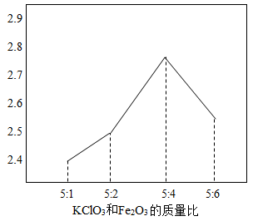
【结论】④根据质量守恒定律，请你计算出小圳同学在【实验】中称取的KClO₃的质量为______g，KClO₃和Fe₂O₃的质量比是________（填最简比），不是最佳质量比。

